**Examen Tema 4 DIW**

**Profesor: Antonio Vázquez Carreño**

**Alumno: Juan AntonioVilloria del Moral**

**Instrucciones:**

En el archivo comprimido encontrará todo lo necesario para realizar el examen. Concretamente encontrará una carpeta con todos los contenidos para poder realizar la práctica

**Datos a entregar:**

Al finalizar el examen deberá entregar en Moodle en la tarea creada para ello, un archivo comprimido con tus apellidos y nombre (de nombre), en el cual se deben incluir los siguientes archivos:

* Carpeta (con tu nombre) con todos los archivos necesarios para que la página se pueda ver correctamente y todo el código fuente de la misma.

**En la siguiente página encontrará la rúbrica del examen**

**Son 4 ejercicios.**

**Pregunta 1 (3 puntos) Ejercicio Flexbox**

Realiza una página web con un aspecto igual (o similar) al aquí mostrado en las imágenes, para ello debes hacer uso de flexbox. Los requisitos para realizar la tarea son los siguientes:

* Se debe usar usar flexbox para realizarlo
* El contenido debe ajustarse según el tamaño de la pantalla
* Toda la pantalla debe estar ocupada.
* El tamaño mínimo de las cajas debe ser del 30%

Capturas de ejemplos

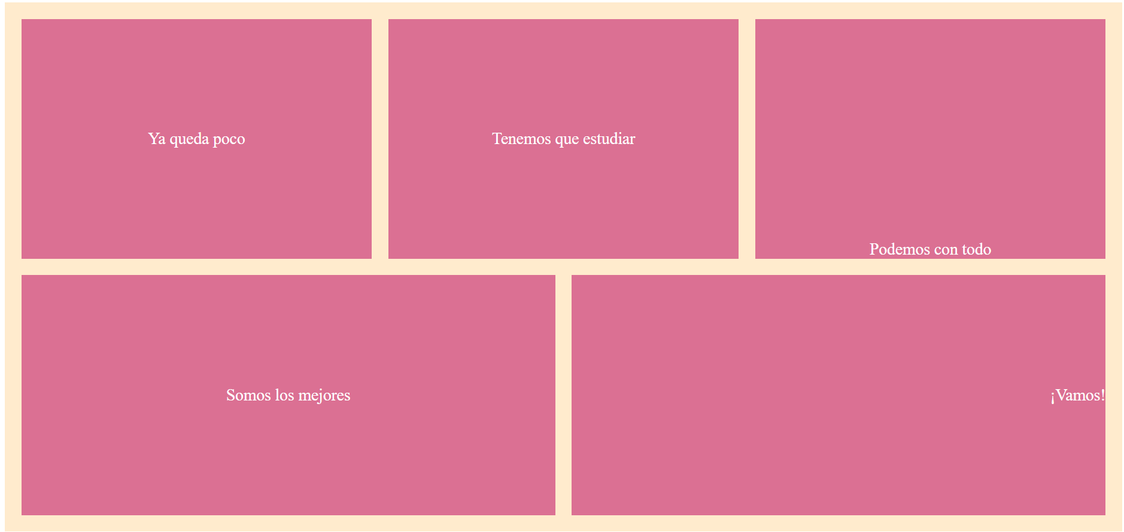

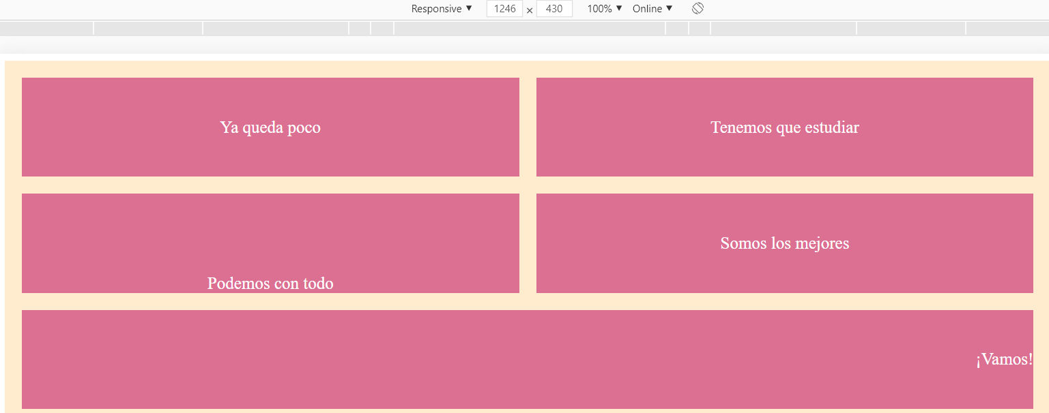

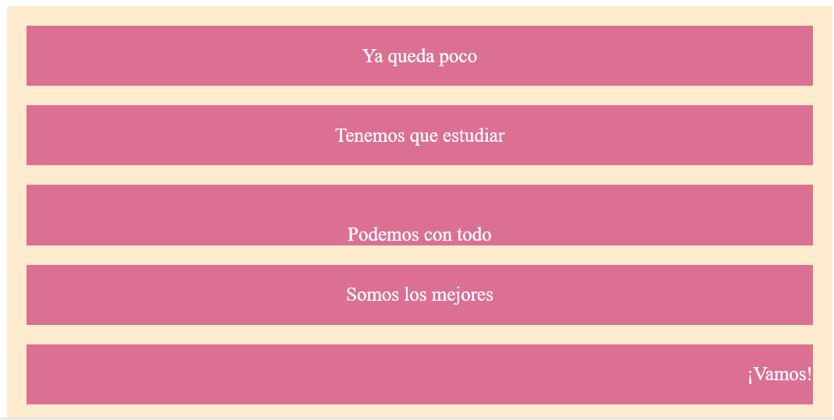

**Pregunta 2 (4 puntos) Ejercicio Grid y Media Query**

Realiza una página web con un aspecto igual (o similar) al aquí mostrado en la imagen, para ello debes usar el método que prefieras con grid para su colocación. Debe contener 2 opciones, para pantallas de más de 800 píxeles, y para pantallas menores de ello. Las características serán las siguientes:

* Pantalla1:
  + Se puede (y debe) hacer uso de flexbox para posicionar algunos items dentro de sus cajas. Fuera no.
  + No se puede usar margin o padding
  + El hueco entre filas y columnas es de 10px

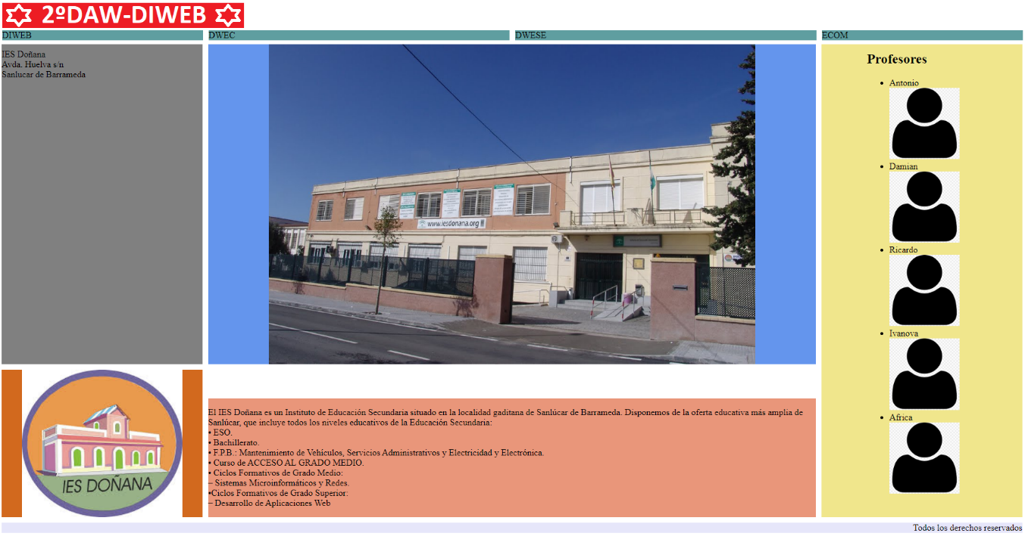

* Pantalla2:
  + Todos los elementos en fila
  + El listado de profesores completo debe desaparecer
  + Se valorará con 0.5 puntos más aquel que separe los dos divs de las 2 imágenes sin un margin.
  + La distancia entre columnas vuelve a ser de 10 píxeles
* 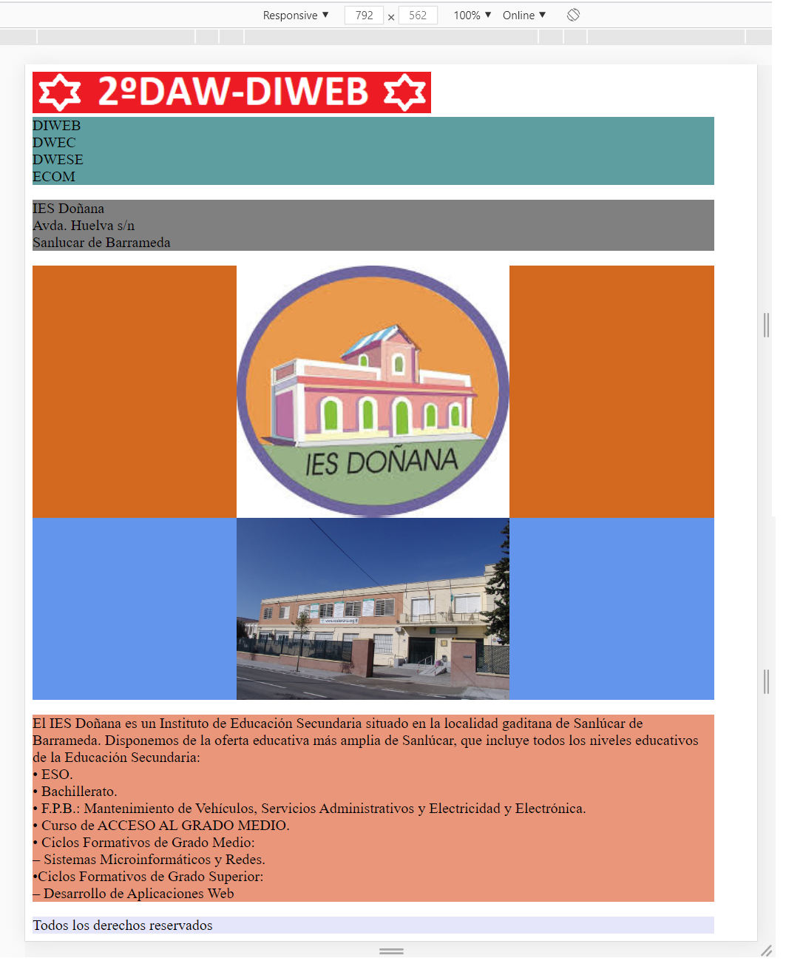

**Pregunta 3 (2 puntos) Ejercicio animaciones**

Dada la página web incluida en la carpeta animaciones. Realiza una animación similar a la incluida en el video “resultado-animacion.mp4”.

Datos de interes:

* Las imágenes están a 200px de distancia.
* El retraso de la animación es de 2 segundos.
* Las imágenes aumentan un 20%.
* La animación dura 5 segundos.

**Pregunta 4 (1 puntos) Ejercicio bordes**

A partir del contenido en la carpeta bordes, realiza los cambios para que la apariencia sea la siguiente:

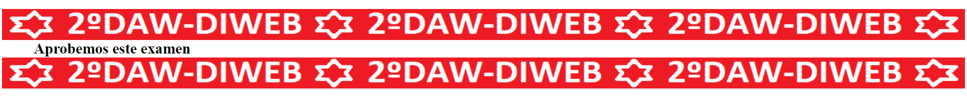

Si consigues arreglar o que no se noten las deformaciones finales, obtendrá 0.5 puntos más del examen